Арт-объекты в саду
Вы можете украсить сад любой скульптурой, какая вам нравится. Классической и современной, реалистичной и абстрактной, религиозной, национальной, фамильной, личной. Главное – гармонично вписать ее в природное окружение и так преподнести, чтобы она доставляла удовольствие не только сама по себе, но и усиливала общее впечатление от растительной композиции и сада. Рассказываем, как правильно выбрать и расположить скульптуру на участке.
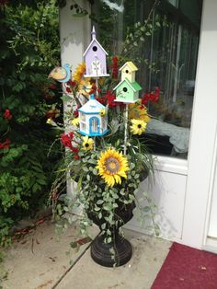
От простого к сложному
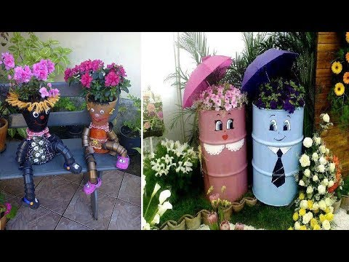

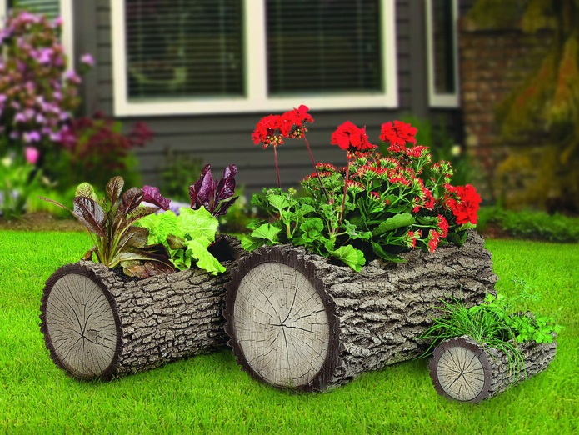
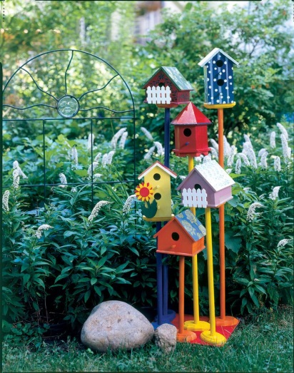
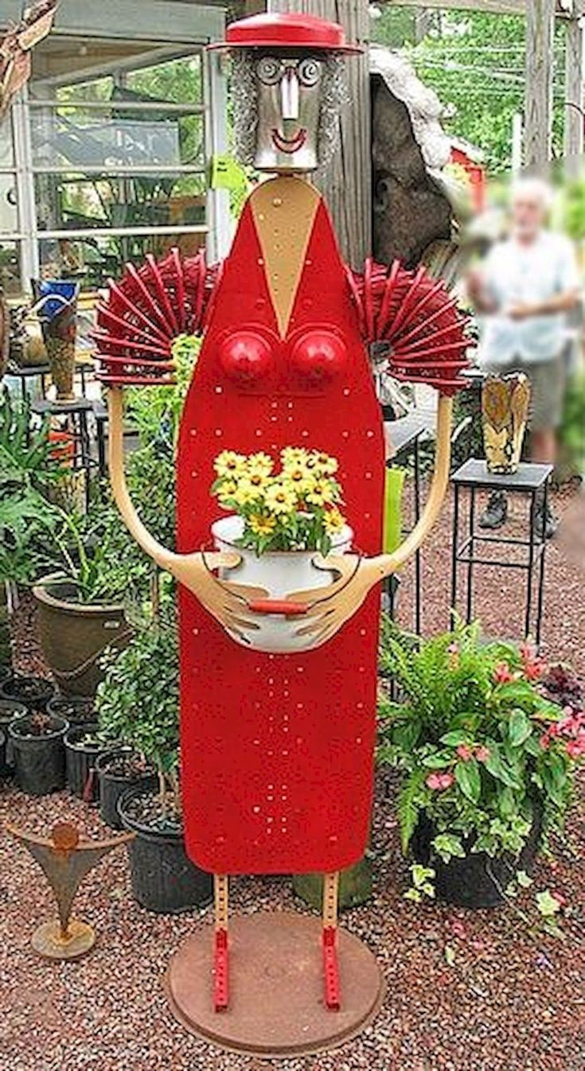

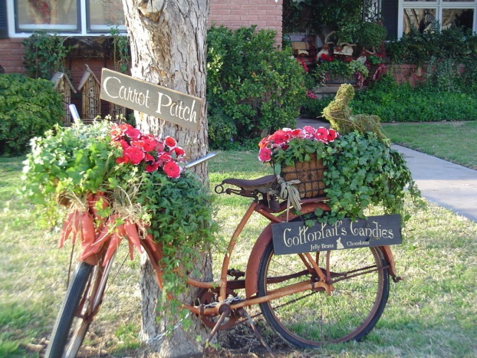

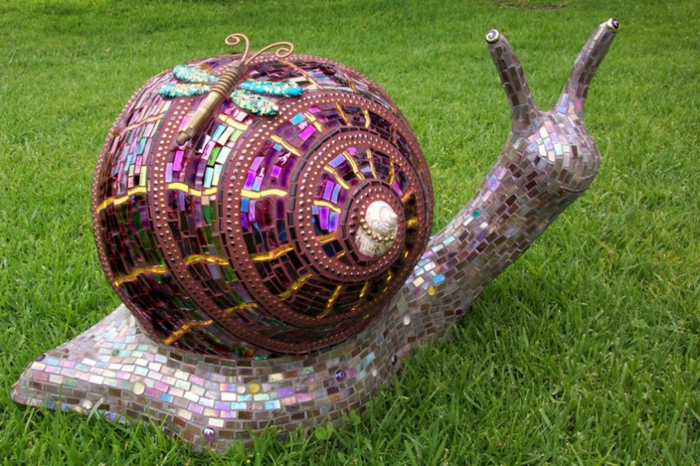
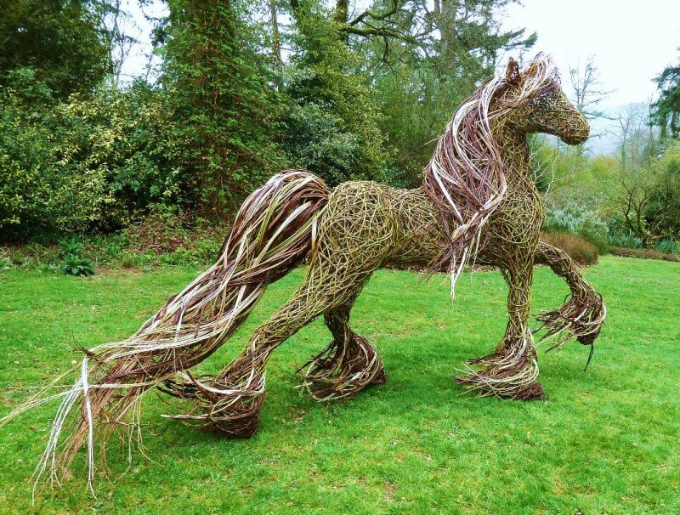

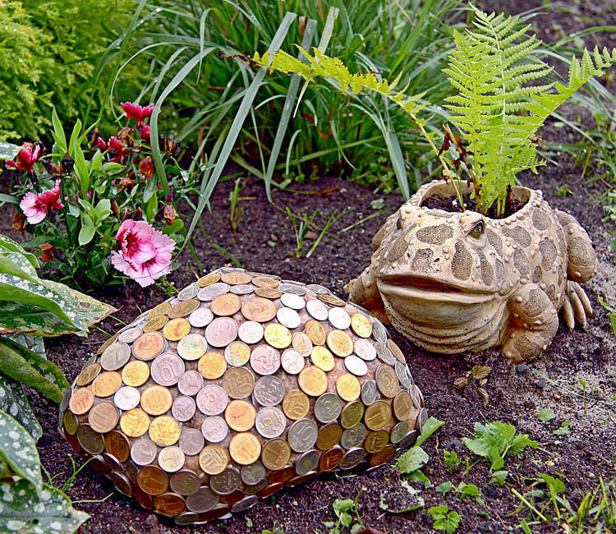
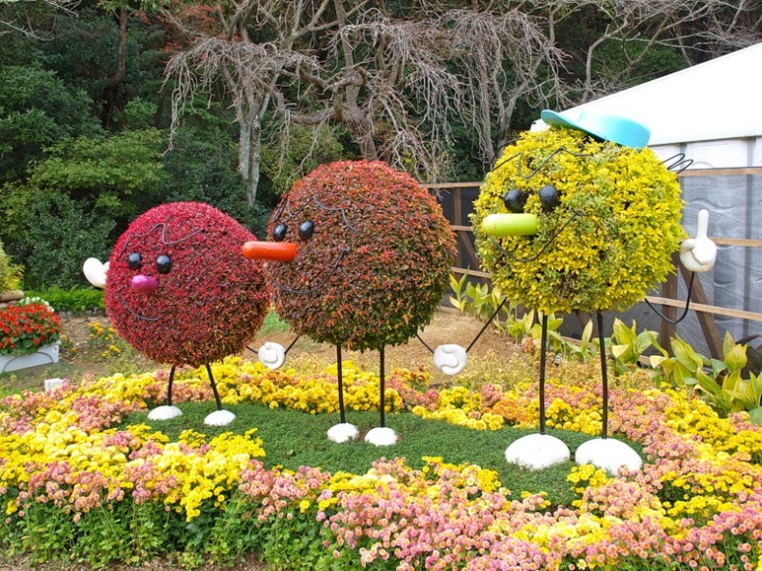

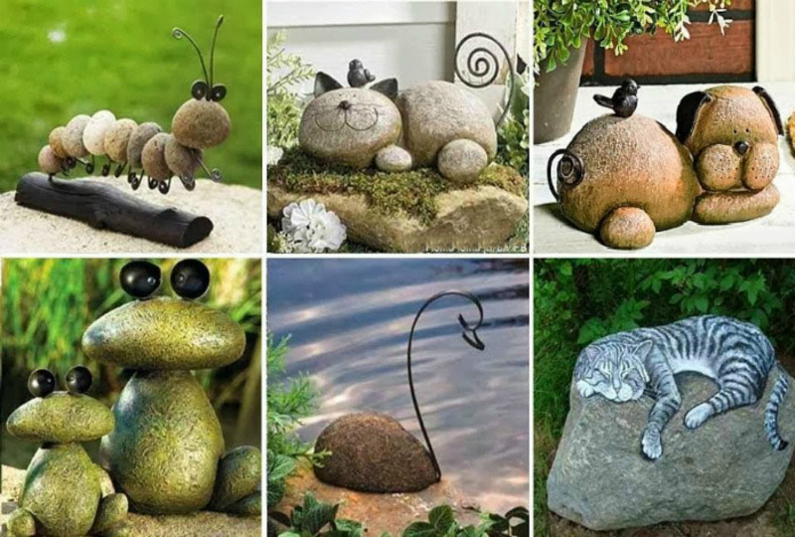

7 правил по расположению арт-объекта в саду
Если решили украсить участок, предлагаем несколько простых правил, которые помогут вам лучше справиться с этой задачей.
- При выборе скульптурного изображения соблюдайте пропорции. Помните, что чем больше арт-объект, тем с большего расстояния ее нужно рассматривать. У вас это расстояние есть? Тогда устанавливайте. Слишком маленькие фигурки тоже приобретать не стоит, они потеряются в большом саду и не будут выполнять своей декоративной роли. Во всем нужны баланс и чувство меры.
- Размер арт-объекта влияет на зрительное восприятие сада. Для создания фокусных точек подойдут большие изваяния, для акцентов – небольшие фигуры.
- Располагайте садовые аксессуары таким образом, чтобы из каждой видовой точки просматривалось только одно украшение. Это позволит вам объединить композиции разной стилистической направленности. Например, сделать в пейзажном саду японский уголок.
- Арт-объект должен подчеркивать выигрышные уголки участка, притягивать к ним взгляд, но не затмевать собой все вокруг. Простая форма часто производит лучшее впечатление, чем что-то вычурное.
- Отдавайте предпочтение материалам, соответствующим стилю.
- Прежде чем устанавливать скульптурное изображение, продумайте, насколько оно уместно именно в этой части сада. Если есть сомнения, лучше поискать другое место.
- Выбирая, что посадить рядом с арт-объектом, решите, какого эффекта вы хотите достичь. Растения могут дополнить фигуру, служить фоном, контрастировать с ней. Также продумайте, как будет выглядеть композиция на протяжении всех сезонов.
И последний совет. Не увлекайтесь чем-то модным, что ставят все. Выберите арт-объект, созвучный вашему мировосприятию и доставляющую удовольствие именно вам.
Использованы материалы
https://zen.yandex.ru/media/sad_dizain/sadovaia-skulptura--pravila-razmesceniia-v-sadu-5e1dd1ed11691d00ae97379b
https://yandex.ru/images/search?text=%D1%80%D0%B0%D0%B7%D0%BC%D0%B5%D1%89%D0%B5%D0%BD%D0%B8%D0%B8%20%D0%B0%D1%80%D1%82%20%D0%BE%D0%B1%D1%8A%D0%B5%D0%BA%D1%82%D0%BE%D0%B2%20%D1%83%20%D1%81%D0%B5%D0%B1%D1%8F%20%D0%BD%D0%B0%20%D1%83%D1%87%D0%B0%D1%81%D1%82%D0%BA%D0%B5&stype=image&lr=213&source=wiz
https://yandex.ru/images/search?text=%D0%B0%D1%80%D1%82-%D0%BE%D0%B1%D1%8A%D0%B5%D0%BA%D1%82%D1%8B%20%D0%BD%D0%B0%20%D0%BE%D0%B3%D0%BE%D1%80%D0%BE%D0%B4%D0%B5%20%D0%B8%D0%B7%20%D0%BA%D0%B0%D0%BC%D0%BD%D0%B5%D0%B9&lr=213

